Урок № 35-36
Сигнальные указатели и знаки
Предупредительные сигнальные знаки с отражателями устанавливаются на электрифицированных участках:
1) «Отключить ток» (рис. 160) – перед нейтральной вставкой;
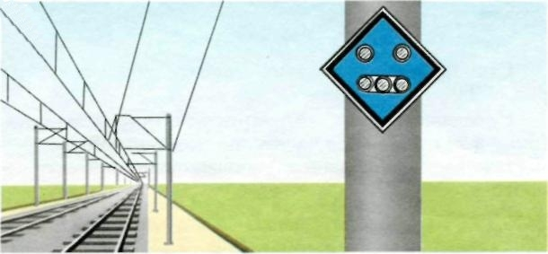
Рис. 160

2) «Включить ток на электровозе» (рис. 161), «Включить ток на электропоезде» (рис. 162) – за нейтральной вставкой.
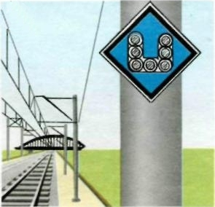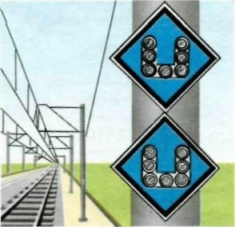

Схема установки этих знаков.
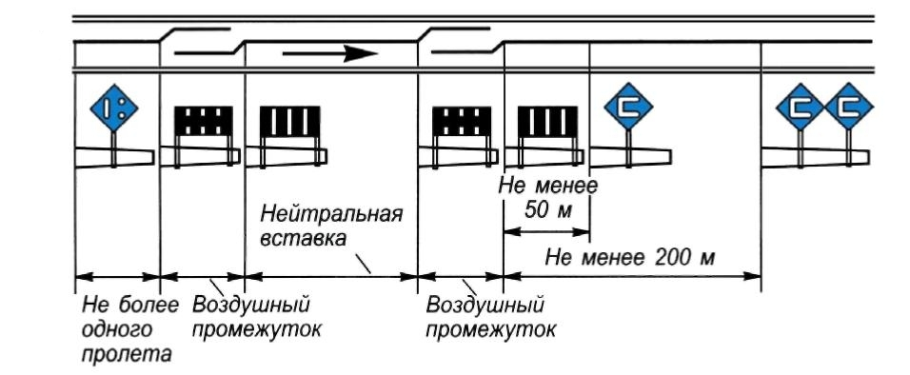

В местах, не допускающих проследования электроподвижного состава с поднятыми токоприемниками (при неисправности контактной сети, производстве плановых ремонтных и строительных работ, когда при следовании поездов необходимо опускать токоприемники), устанавливаются временные сигнальные знаки с отражателями, которые показывают:
1) «Подготовиться к опусканию токоприемника» (рис. 169);
2) «Опустить токоприемник» (рис. 170);
3) «Поднять токоприемник» (рис. 171).
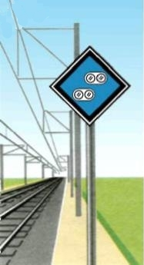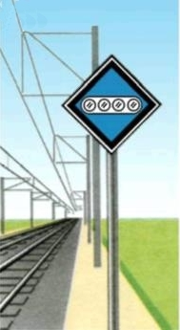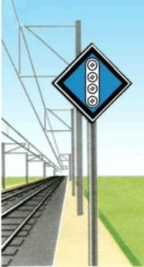
Рис. 169 Рис. 170 Рис. 171

Схема установки этих знаков на железнодорожных путях общего пользования указана на рис. 172.
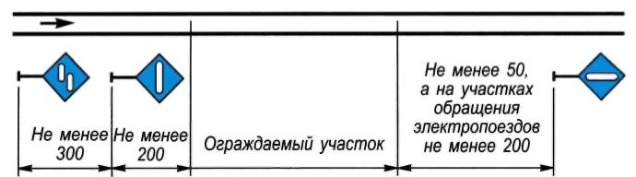
На участках, где работают снегоочистители, устанавливаются временные сигнальные знаки:
1) «Поднять нож, закрыть крылья» – перед препятствием (рис. 175);
2) «Опустить нож, открыть крылья» – после препятствия (рис. 176).
На участках, где работают скоростные снегоочистители, перед знаками «Поднять нож, закрыть крылья» устанавливаются, кроме того, временные сигнальные знаки «Подготовиться к поднятию ножа и закрытию крыльев»
(рис. 177).
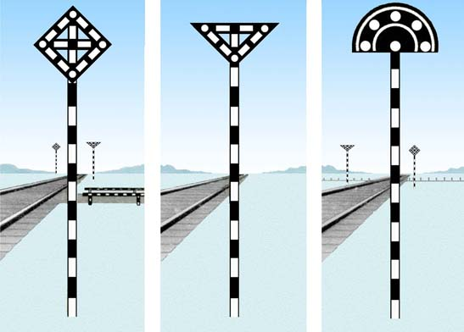

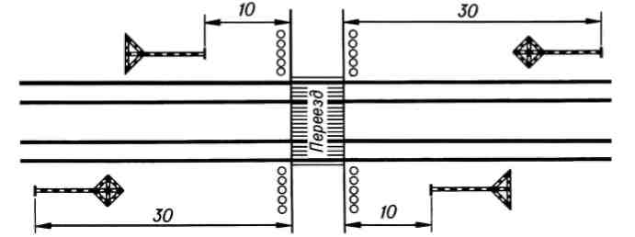

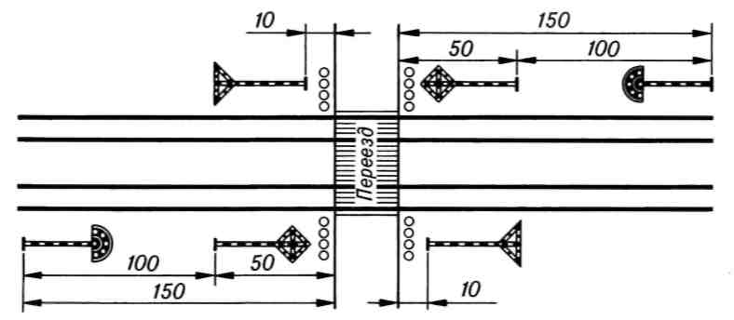
Звуковые сигналы на железнодорожном транспорте.
Звуковые сигналы при движении поездов подаются свистками локомотивов, мотор-вагонного поезда, специального самоходного железнодорожного подвижного состава, духовыми рожками, ручными свистками.
Сигнал | Значение сигнала | Кто подает
Три коротких | «Стой!» | Локомотивная бригада, главный кондуктор, станционные и другие работники
Один длинный | «Отправиться поезду» | Дежурный по железнодорожной станции или по его указанию дежурный по парку, сигналист, дежурный стрелочного поста или главный кондуктор.
Три длинных | Требование к работникам, обслуживающим поезд, «Тормозить» | Машинист ведущего локомотива; повторяет сигнал машинист второго локомотива при двойной тяге
Два длинных | Требование к работникам, обслуживающим поезд, «Отпустить тормоза»
Три длинных и один короткий | О прибытии поезда на станцию не в полном составе | Машинист ведущего локомотива
Три длинных и два коротких | Вызов к локомотиву помощника машиниста, главного кондуктора, начальника (механика-бригадира) пассажирского поезда, руководителя работ хозяйственного поезда | Машинист ведущего локомотива остановившегося на перегоне поезда

Домашнее задание: переписать в конспект и выучить.

